Лабораторная работа 2
Командная строка Linux и работа с файловой системой
Кашапов Роман Радикович
Задание 1
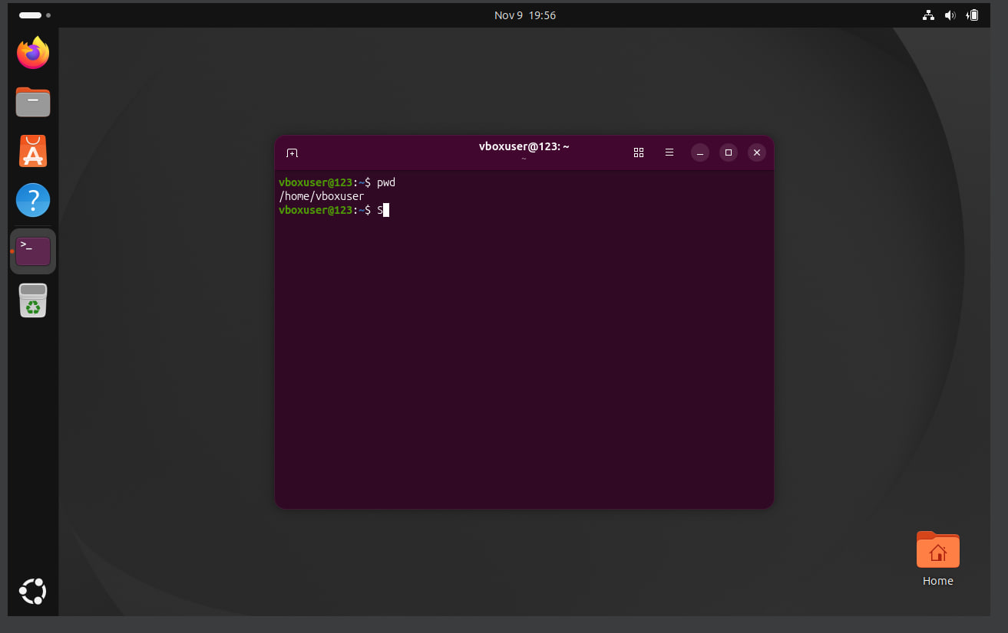
Задание 2
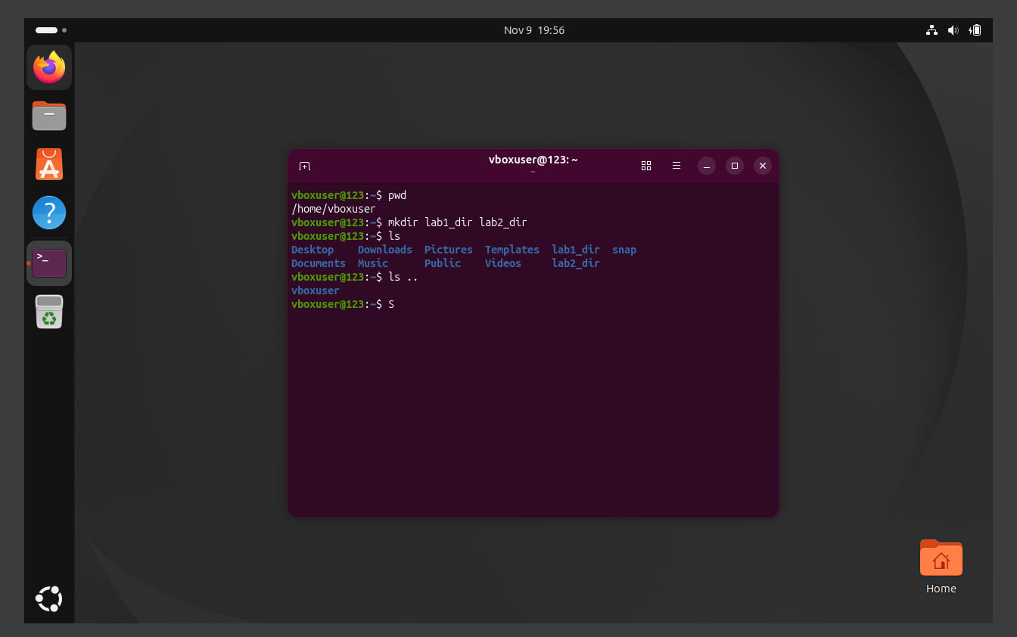
Задание 3
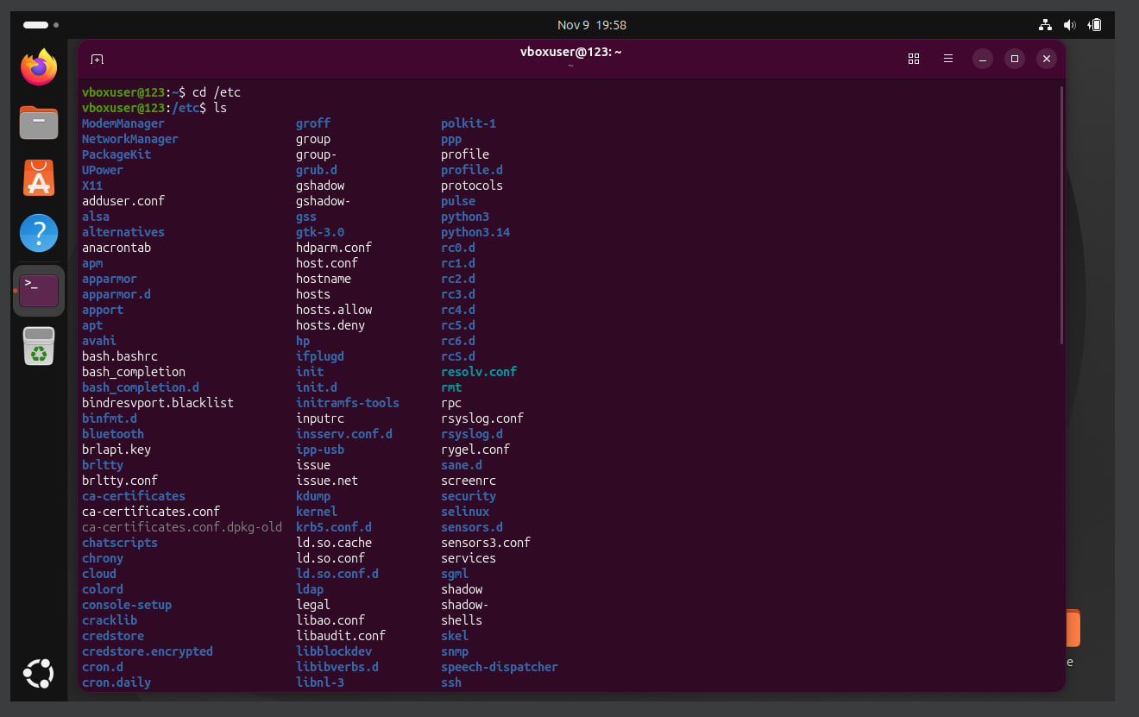
Задание 4
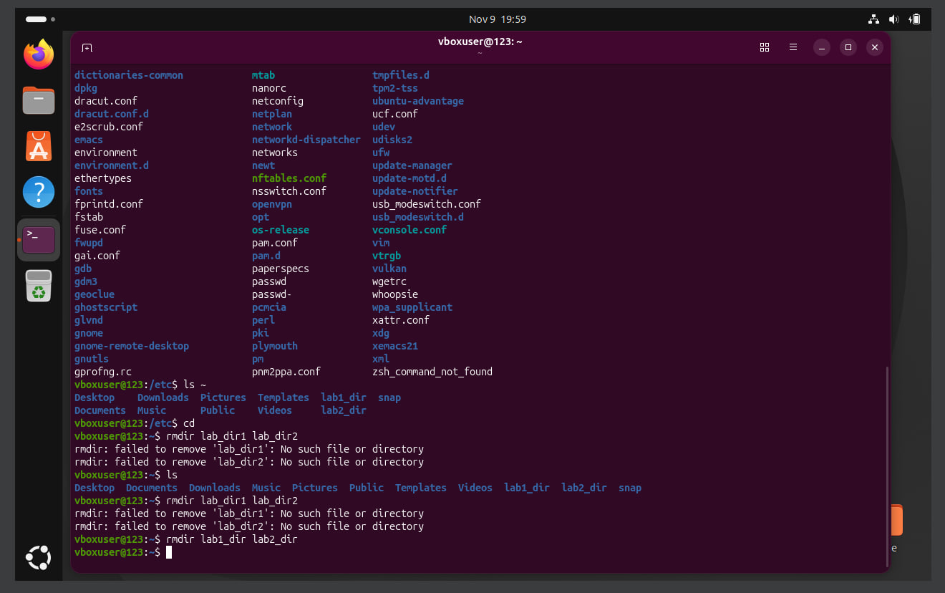
Задание 5
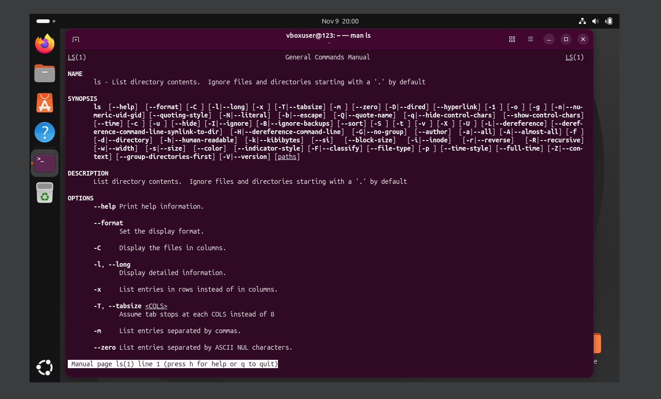
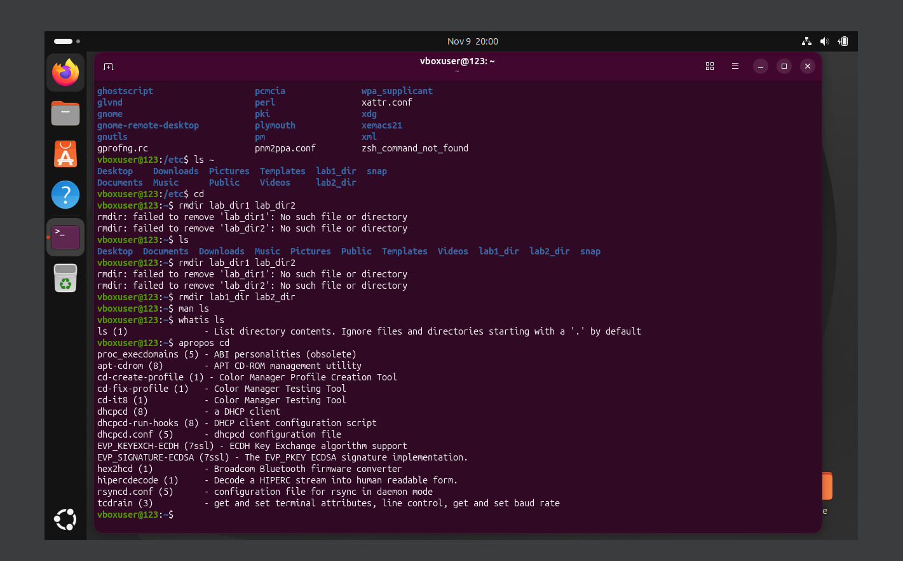
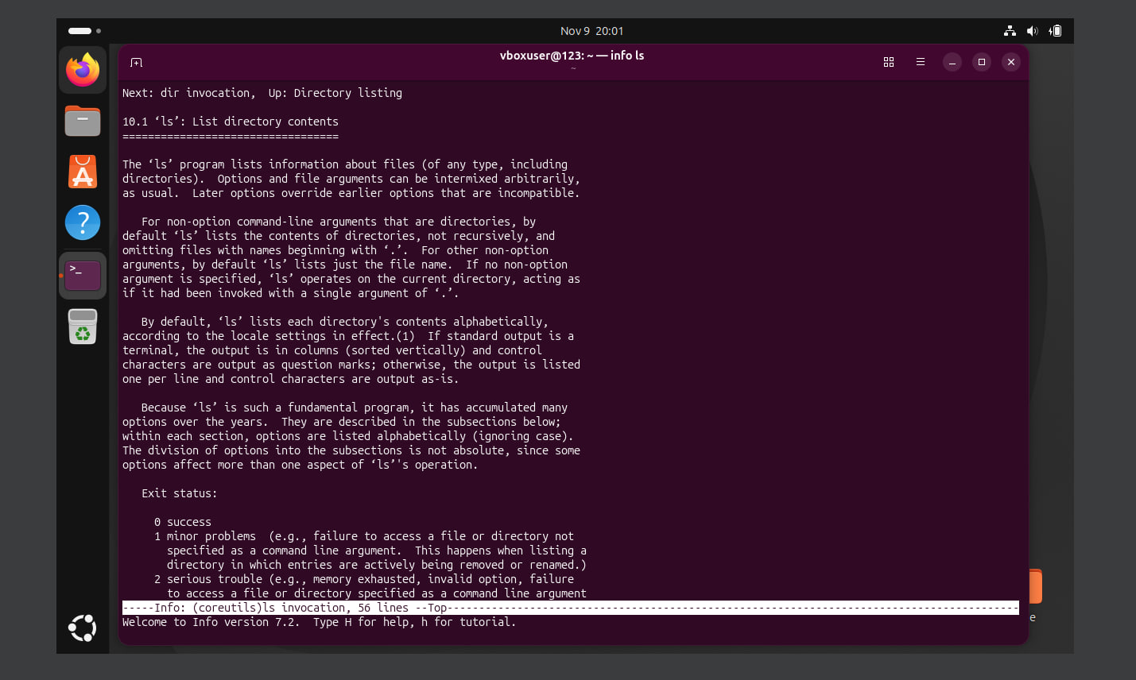
Задание 6
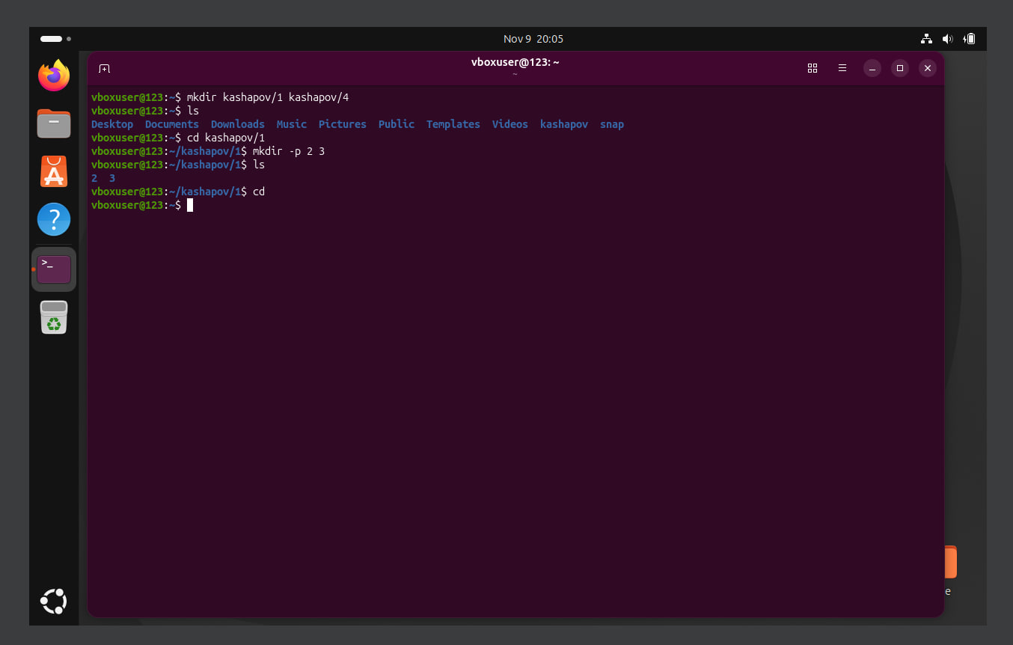
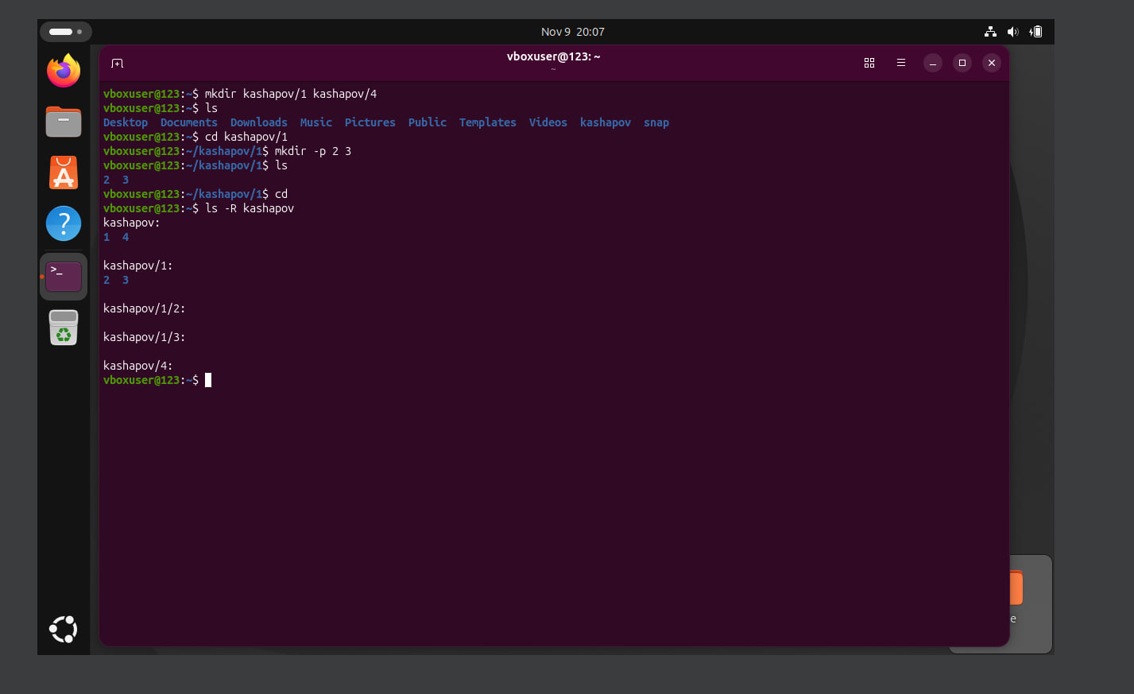
Задание 7
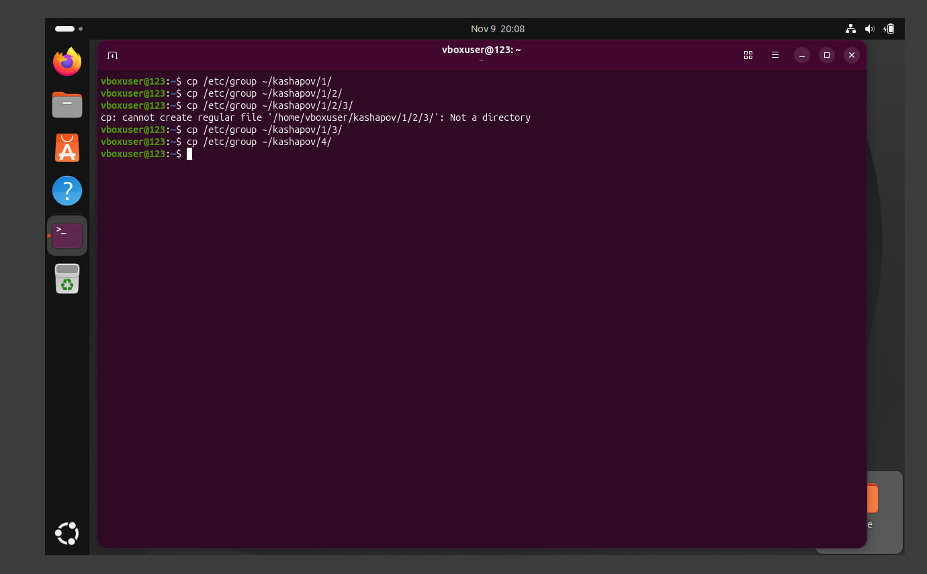
Задание 8
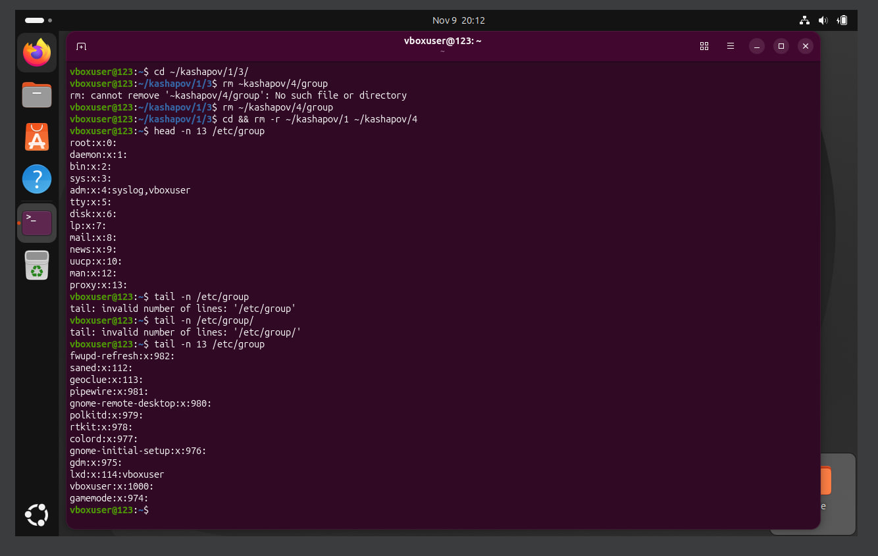
Контрольные вопросы
1. Виды путевых имён файлов.
Абсолютный путь начинается с / и указывает адрес от корня. Относительный отсчитывается от текущего каталога.
2. Виды каталогов.
Есть корневой каталог /, системные каталоги (например, /etc), домашние (/home) и пользовательские.
3. Что такое форма Бэкуса — Наура?
Это способ описывать правила записи команд и языков программирования.
4. Назначение основных команд ОС Linux.
pwd показывает путь, ls — содержимое папки, cd — переход, mkdir и rmdir — создание и удаление каталогов, cp — копирование.
Вывод
Освоены основные команды и работа с каталогами в терминале Linux.

